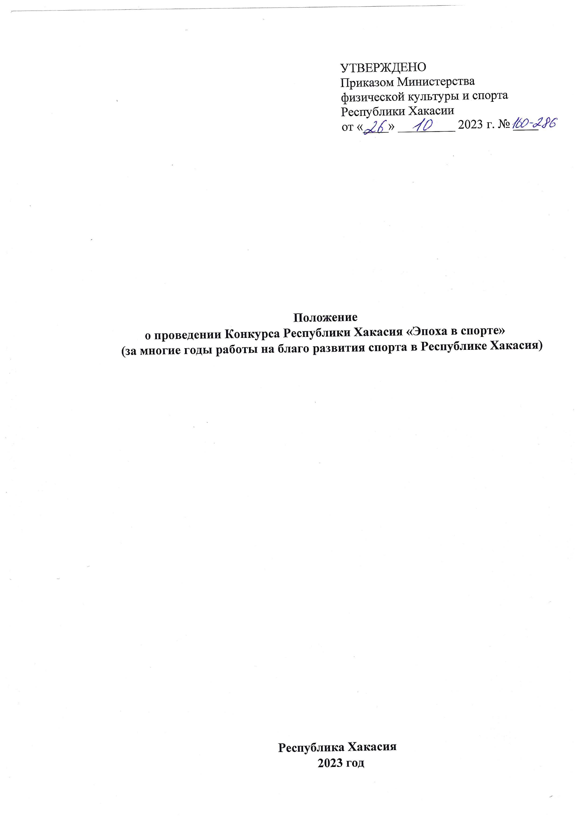

- Общие положения
Конкурс Республики Хакасия «Эпоха в спорте» (за многие годы работы на благо развития спорта в Республике Хакасия) (далее - Конкурс) проводится Министерством физической культуры и спорта Республики Хакасия (далее – Минспорт Хакасии) в целях стимулирования профессиональной деятельности выдающихся спортсменов и тренеров в Республике Хакасия.
Конкурс призван способствовать:
- выявлению и поддержке выдающихся российских спортсменов и тренеров, внесших значительный вклад в развитие физической культуры и спорта в Республике Хакасия;
- повышению профессионального мастерства и престижа труда работников сферы физической культуры и спорта;
- привлечению внимания общероссийских спортивных федераций, средств массовой информации к вопросам развития спорта в Республике Хакасия.

- Порядок и срок проведения конкурса
Органы муниципальной власти в области физической культуры и спорта определяют лучшего конкурсанта в каждой категории (1 – мужчина, 1 – женщина) и до 1 декабря 2023 года направляют заявку по форме согласно Приложения 2, заверенную подписью руководителя (далее - заявка).

- Руководство проведением конкурса
Общее руководство подготовкой и проведением Конкурса осуществляется Минспортом Хакасии.
Полномочия Министерства физической культуры и спорта Хакасии, как организатора Конкурса, осуществляются ГАУ РХ «Центр спортивной подготовки сборных команд Республики Хакасия» (далее – ЦСП СК Хакасии) и ГБПОУ РХ «Училище (техникум) олимпийского резерва» (далее – У(Т)ОР).
В целях определения кандидатов на звание лауреатов Конкурса Республики Хакасия «Эпоха в спорте» Минспортом Хакасии формируется конкурсная Комиссия.
У(Т)ОР отвечает за сбор и передачу информации в конкурсную Комиссию.
ЦСП СК Хакасии осуществляет расходы, связанные с организацией и проведением Конкурса.
Каждый участник конкурсной Комиссии производит оценивание материалов и сдает секретарю конкурсной Комиссии. Секретарь конкурсной Комиссии формирует итоговый протокол и производит подсчет баллов, и направляет итоговый протокол в Минспорт Хакасии.

- Участники конкурса и порядок определения победителей
Конкурс проводится в следующих номинациях:
- жители Республики Хакасия, внесшие значительный вклад в развитие физической культуры и спорта в Республике Хакасия:
1 лауреат – мужчина;
1 лауреат – женщина;
- жители Республики Хакасия, ведущие трудовую деятельность, направленную на развитие физической культуры и спорта в Республике Хакасия:
1 лауреат – мужчина;
1 лауреат – женщина.
Участники Конкурса должны проживать на территории Республики Хакасия и иметь гражданство Российской Федерации.
Конкурсная Комиссия рассматривает представленные материалы, подводит итоги конкурса и определяет победителя Конкурса. Решение конкурсной Комиссии оформляется протоколом.
При подведении итогов Конкурса учитываются:
- выдающиеся спортивные достижения;
- вклад в развитие физической культуры и спорта в Республике Хакасия;
- в пропаганду здорового образа жизни;
- наличие государственных и ведомственных наград;
- стаж работы в спортивной отрасли не менее 15 лет.
Оценивание производится по десятибалльной шкале, где 10 – наивысшая оценка.
Список победителей Конкурса до торжественной церемонии награждения
не оглашается.

5. Порядок подачи заявок на участие в конкурсе.

Для участия в Конкурсе органам муниципальной власти в области физической культуры и спорта, в каждой номинации (1 – мужчина, 1 – женщина), необходимо до 01 декабря 2023 года направить с пометкой «Эпоха в спорте» по адресу ГБПОУ «У(Т)ОР» 655004, республика Хакасия, г. Абакан, ул. Пушкина 190, e-mail: remc@r-19.ru, следующие документы:

5.1. Сопроводительное письмо к Заявке на участие в Конкурсе, подписанное руководителем органа муниципальной власти в области физической культуры и спорта.

5.2. Заявка на участие в Конкурсе по форме согласно Приложению 1, заверенная печатью и подписью руководителя органа муниципальной власти в области физической культуры и спорта.

5.3. Решение (протокол, приказ) о выдвижении участника на конкурс, подписанное руководителем органа муниципальной власти в области физической культуры и спорта.

5.4. Портретное фото участника Конкурса.

из пп.5.1. и 5.3. в формате PDF;

из пп. 5.2. в формате Word и PDF.

Конкурсные материалы, поступившие в ГБПОУ «У(Т)ОР» позднее 01 декабря 2023 года, а также с нарушением требований к ним, не рассматриваются.

Обращаем внимание, что конкурсные материалы в обязательном порядке должны быть заверены подписью руководителя и печатью органа муниципальной власти Республики Хакасия в области физической культуры и спорта.
Материалы, присланные на Конкурс, не рецензируются и не возвращаются.

- Награждение
Торжественная церемония награждения победителя и призеров Конкурса, в рамках подведения итогов развития физической культуры и спорта в Республике Хакасия за 2023 год, состоится в декабре 2023 года.
Победитель и призеры Конкурса награждаются ценными призами и памятными подарками Министерства физической культуры и спорта Республики Хакасии.

- Условия финансирования
Расходы, связанные с организацией и проведением Конкурса, осуществляются за счет средств субсидий на выполнение государственного задания выделенной ГАУ РХ «Центр спортивной подготовки сборных команд Республики Хакасия» в рамках реализации Государственной программы Республики Хакасия «Развитие физической культуры и спорта в Республике Хакасия».
Приложение № 1
к Положению Конкурса
Республики Хакасия
«Эпоха в спорте» (за многие годы работы на благо развития спорта в Республике Хакасия)

Заявка
на участие о проведении Конкурса Республики Хакасия
«Эпоха в спорте»
(за многие годы работы на благо развития спорта в Республике Хакасия)

Муниципальное образование Республики Хакасия
Сведения об участнике
- Фамилия Имя Отчество.
- Дата рождения.
- Место работы, должность (на момент подачи заявки).
- Общий стаж работы в области физической культуры и спорта.
- Спортивное звание (спортивный разряд).
- Государственные и ведомственные награды (наименование, дата присвоения).
- Информационная справка (сведения о наиболее значимых профессиональных успехах, наличие выдающихся достижений в спорте, внесение значительного вклада в развитие физической культуры и спорта, описание трудовой деятельности в спортивной отрасли до настоящего времени) в хронологическом порядке.
- Дополнительные данные, которые считаете нужным сообщить.
- Номер телефона и адрес электронной почты (ответственного лица от федерации для взаимодействия по организационным вопросам).
__________  (должность) | ___________  (подпись)  М.П. | ___________  (ФИО)

Обращаем внимание на необходимость последовательного заполнения всех граф заявки!
В случае отсутствия какой-либо информации ставить прочерк.

